ПРОЕКТ

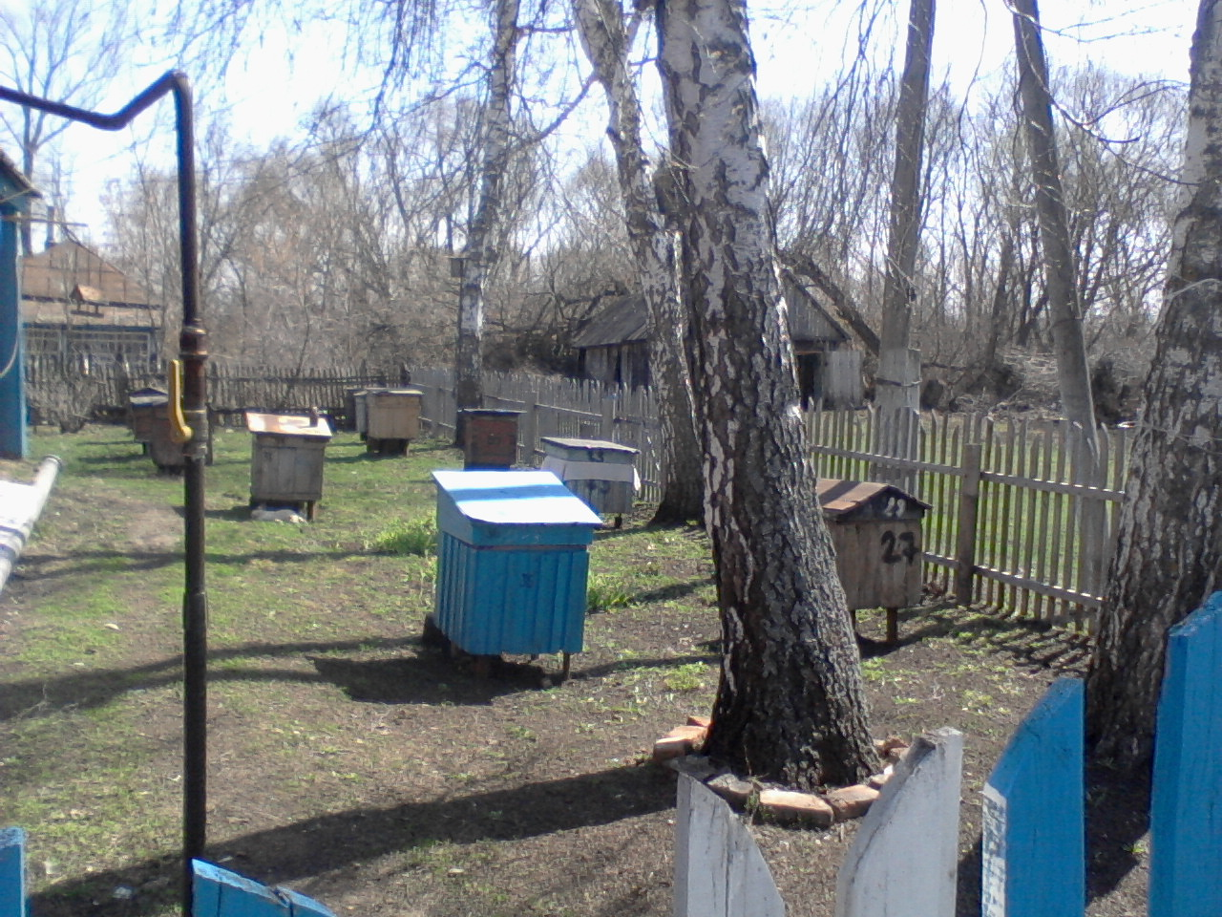

Инициативная группа

Участники проекта:

Иванчина Светлана – 8 кл

Узбекова Айнур – 8 кл

Узбекова Егана – 8 кл

Руководители проекта:
Слизкова М.Г., учитель географии I категории;
Токарева Н.П., учитель химии и биологии
высшей категории

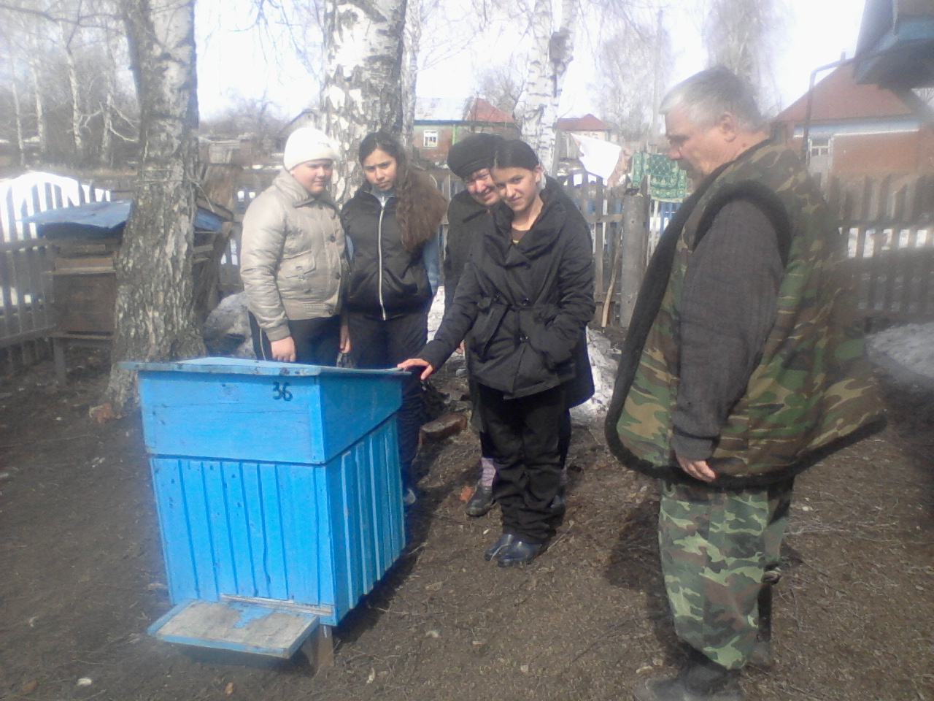

«Личное хозяйство пчеловода Г.Я.Иванчина.»

Направление деятельности:
разведение пчелосемей, производство меда.

Руководитель компании:
Иванчин Григорий Яковлевич.

Цели изадачи проекта:

-получить элементарные знания об основах рыночной экономики; - воспитывать уважение к труду и его результатам, способствовать формированию навыков предпринимательства, содействовать профессиональному самоопределению уч-ся, борьба с вредными привычками; - развивать творческий потенциал уч-ся, интерес к получению знаний о применении продуктов пчеловодства, умение выполнять творческие и практические работы, чувство ответственности за порученное дело; - учить при наименьших затратах труда и средств получать от пчел наибольшее количество меда, воска, биологически активных продуктов пчеловодства и новых пчелиных семей; - формировать бережное отношение к природе, приучать к наблюдательности; - прививать навыки решения простейших экономических задач;
- научить учащихся анализировать и оценивать собственные творческие и деловые возможности.

Этапы работы над проектом:

№ | Содержание | Сроки | Примечание
 | ПОДГОТОВИТЕЛЬНЫЙ
1. | Выбор темы, постановка задач, подбор специальной литературы, техника безопасности при работе с пчелами. | март | Посещение библиотеки
2. | Знакомство с ментором. Биография. Сильные и слабые стороны. Услуги компании | март | Посещение хозяйства
ОСНОВНОЙ
Формула успеха 1. Работа на пасеке – одно удовольствие
2. Удача сопутствует образованным.

3. | Зимнее содержание пчел | март | Наблюдение
4. | Выставка пчел из зимовника. Знакомство с оборудованием для пасеки | апрель | Наблюдение
5. | Роение, образование новой семьи. | май | Наблюдение
6. | Растения- медоносы. Оценка местности в медоносном отношении. Последовательность цветения некоторых медоносов. Влияние погодных условий на медосбор. Оценка риска. | июнь | Сбор гербария
7. | Продукты пчеловодства и их свойства | июль | Создание коллекции
8. | Решение экономических задач | сентябрь
9. | Болезни пчел. Враги пчел.
10. | Подготовка к зимовке. |  | Наблюдение
 | ЗАКЛЮЧИТЕЛЬНЫЙ
11. | Оценка. О профессии пчеловода

.
1.При работе с пчелами необходимо помнить, что пчелы не любят резких запахов (косметика, алкоголь, остропахнущие пищевые продукты) и быстрых движений, что вызывает у них сильное раздражение. Поэтому, прежде чем приступить к осмотру пчелиных семей, следует надеть чистую одежду и белый халат, голову и лицо закрыть специальной сеткой. Особенно сильно раздражает пчел темная одежда с ворсистой поверхностью, так как в ворсе они запутываются.
2. Нельзя осматривать пчел в позднее и вечернее время, в ненастную и ветреную погоду, в период, когда отсутствует медосбор, окуривать пчел горячим дымом. Пчел успокаивает холодный дым в небольших дозах.
3. При необходимости осмотра пчел в период, когда нет медосбора, лучше всего это делать в конце дня.
4. Сильное раздражение у пчел вызывает запах пчелиного яда.

- Удалить пинцетом жало, при этом нельзя раздавливать мешочек с ядом, так как большое количество яда попадает под кожу.
- Смазать ранку нашатырным спиртом или настойкой календулы.
- Приложить мазь, в состав которой входят вазелин, спирт –ратификат и 10% раствор календулы. Можно на ужаленное место положить холодный компресс.
- При сильном отравлении пострадавший должен пить много воды и принять ряд медикаментов (анальгин, сердечные капли) при необходимости пострадавшего отправляют в больницу.

Размер пасеки устанавливают в зависимости от медоносных угодий и от потребности хозяйства в пчелах как опылителях сельскохозяйственных культур. Учитывая площади насекомоопыляемых растении, необходимо знать сроки и продолжительность их цветения в радиусе 2-3 км. В местах с хорошей кормовой базой на пасеке можно содержать 130- 150 пчелиных семей.

Участок должен быть хорошо защищен от ветра, вблизи должен находиться водоем, удобные подъездные пути. Размещение на пути перелета пчел с других пасек недопустимо.

Черемухи взбелеют - холодов навеют. Если ранней весной сверкает молния, а грома не слышно – лето будет сухое. Длинные сосульки – к долгой весне. Снег скоро тает, и вода бежит дружно – к мокрому лету. Много хрущей – к засухе. Обильное выделение березой сока в апрельские дни – к дождливому лету. Если ласточки строят гнезда на солнечной стороне дома – к холодному лету. Если утром пчелы дружно отправляются на медосбор – будет хорошая погода. Появление на земле дождевых червей – к дождю. Гнилушки в жаркий день стали влажными – к дождю. Теплые ночи – к большому медосбору. Сверчок кричит на хорошую погоду, молчит – на дождь. Щурки золотистые массированным налетом охотятся за пчелами – будет дождь. Перед дождем сильно пахнут цветы донника, жимолости, горицвета, цветы малины свертываются и сникают, а листья клена начинают «лить слезы» у основания корешков. Поздний расцвет рябины – к долгой осени. Звезды яркие - к хорошей погоде, тусклые – к дождю. Закат желтый, золотистый или розовый – будет хорошая погода. Пока лист с вишен не
опал, сколько бы снега не выпало, оттепель его сгонит. После гололедицы жди дождя. Появление комаров поздней осенью – к мягкой зиме. Пчелы осень плотно заделывают леток прополисом – на холодную зиму, оставляют его открытым – к теплой зиме. При неурожае на шишки ели и сосны зима лютой не бывает. Осиновые листья ложатся лицом вверх – к студеной зиме, изнанкой кверху – зима будет теплая. Гуси полетели – скоро быть сырости.
В нашей
области отрицательно влияют на цветение медоносных растений засухи и суховеи. Засухи бывают периодически. Интенсивные суховеи случаются один – два раза в десять лет. Облачность летом меньше, чем в другие сезоны года. Пасмурная погода составляет 40%-45%. Преобладает ясная малооблачная погода.

При посещении пасеки мы узнали, что зимуют пчелы в зимовниках –омшаниках куда их переносят вначале зимы. Там пчелы находились в состоянии полного покоя. Находясь в таких условиях, пчелы мало поедают меда. Кишечник их не так сильно переполняется остатками не переваренной пищи, что обеспечивает им долгое пребывание в зимовнике без очистительного облета. Полный покой обеспечивает пчелам сохранение жизнеспособности и жизненной энергии при выходе из зимовника. Поэтому при посещении зимовника мы отворяли и затворяли дверь без шума. Разговаривать было можно только шепотом. Чтобы свет не раздражал пчел, фонарик закрыли красной тканью. Мы услышали ровный чуть заметный гул. Приложили ухо к улью – услышали ровный гул. От пчеловода мы узнали, если от клубка пчел доносится шипение, похожее на шелест листьев, значит семья испытывает голод. Беспорядочный шум, выползание пчел из улья, ползание их по полу – сухость воздуха, которая вызывает жажду. Безматочная семья на щелчок по улью отзывается недружным шумом. Наличие восковой трухи указывает на присутствие в улье мышей.

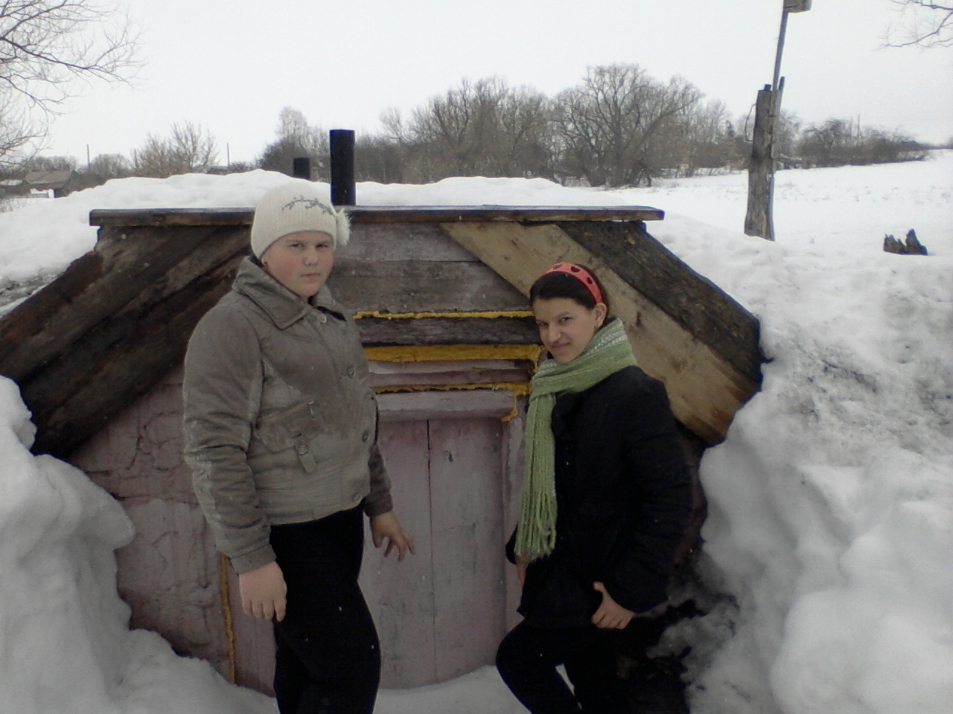

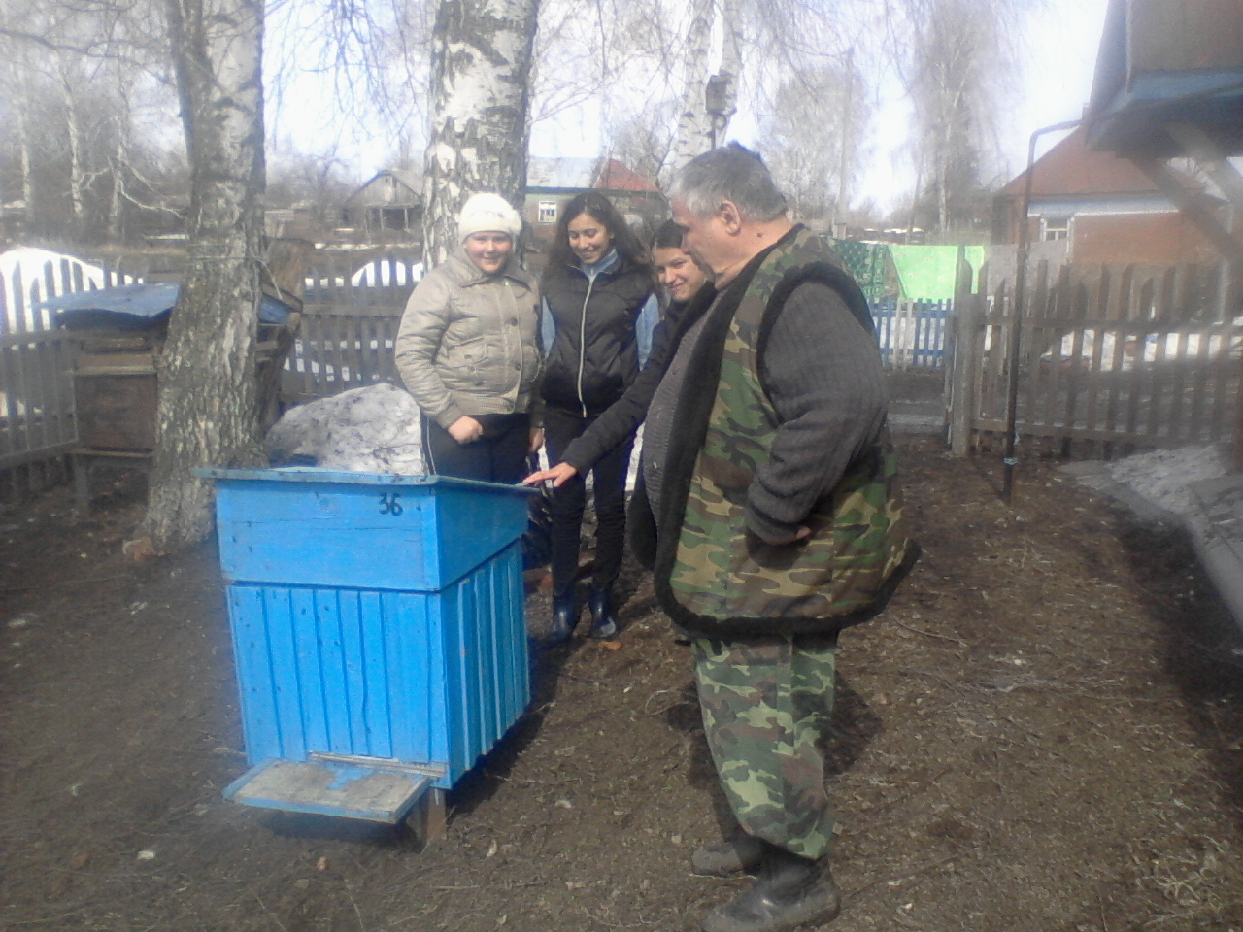

Выставку пчел производят в тихий, ясный, теплый день, когда температура воздуха в тени бывает не ниже +12С.Ульи летками ставят на юго-восток, запад, юго-запад. Далее ведется работа с пчелиными семьями. Оказывается помощь неблагополучным семьям, оценивается количество и качество кормовых запасов, производится очистка гнезд и ульев, утепление гнезд.

Халат светлых тонов, лицевая сетка с черным тюлем, дымарь для усмирения пчел при разборке гнезда, стамеска, щетка, роевня, ящик для переноски рамок, поилки для пчел, медогонка, ножи для распечатывания сотов, стол для распечатывания сотов, посуда для меда, воска, набор ульев.
Оборудование улья.
Улей, рамки с вощиной, магазин с рамками, холстины, утеплитель.

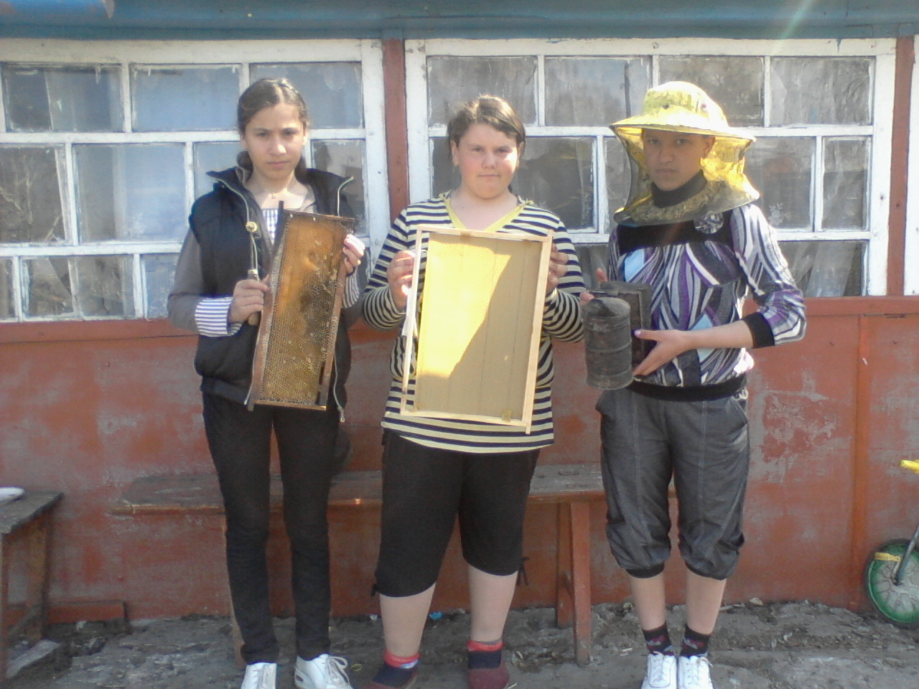

Местность расположена в лесостепной зоне. Хорошая кормовая база – основа доходного пчеловодства.

Название медоноса | Колич. меда ( в кг с га) | Название медоноса | Колич. меда (кг с га)
Липа | 1000 | Вишня | 30
Ветла | 25-30 | Сурепка | 35
Акация желтая | 50 | Пустырник | 250-300
Фацелия | 300-1000 | Молочай | 26-30
Синяк | 200-400 | Яблоня | 10
Донник | 200-500 | Красный клевер | 60-70
Глухая крапива | 100-300 | Тыква | 30
Гречиха | 70-100 | Клен остролистный | 200
Малина | 60-100 | Василек полевой | 20
Подсолнечник | 100 | Душица | 100
Мать-и-мачеха | 15 | Молочай | 25
Огурцы | 30 | Рябина | 25-40
Смородина | 70 | Ива | 75 - 150

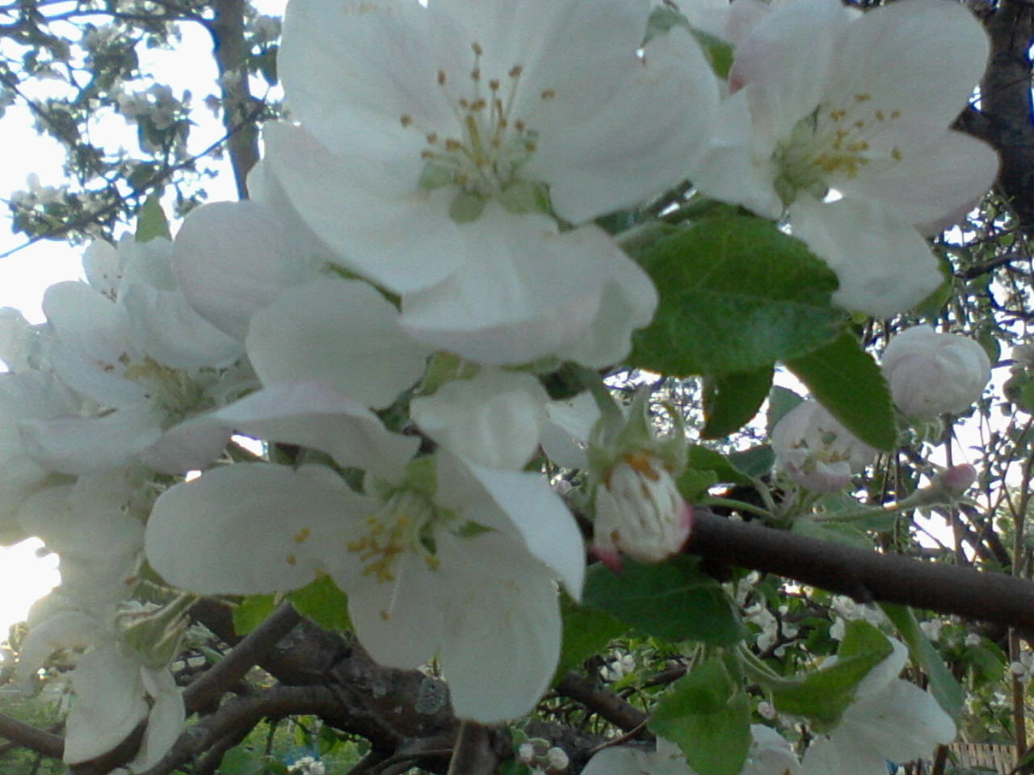

Цветут одуванчики.

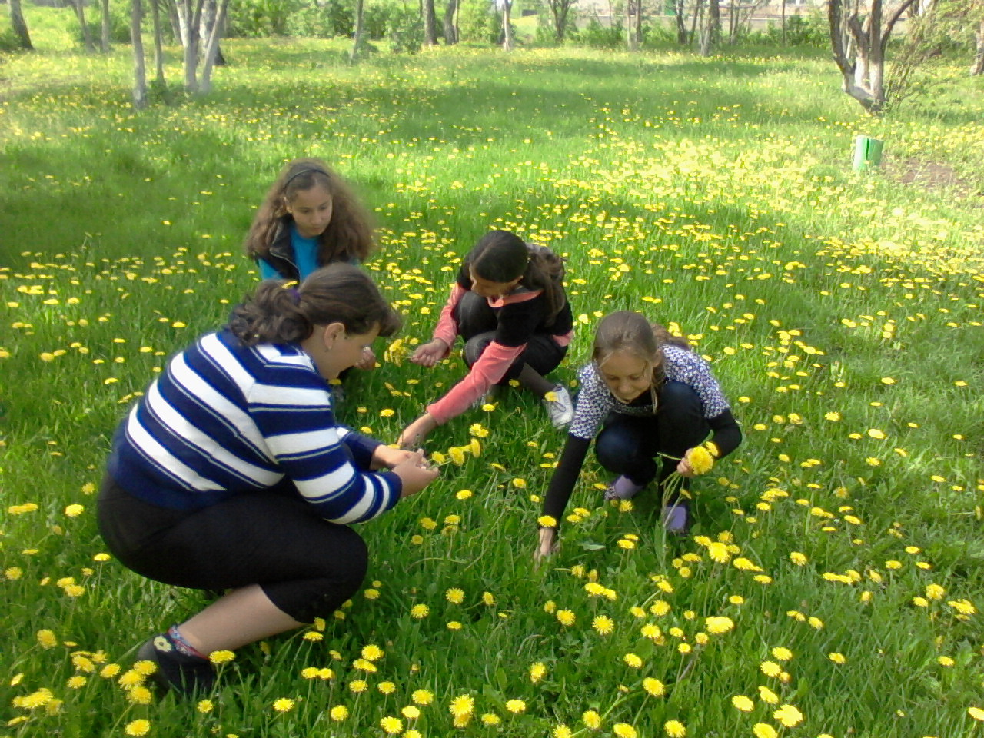

Пчёлы на цветущей яблоне.

